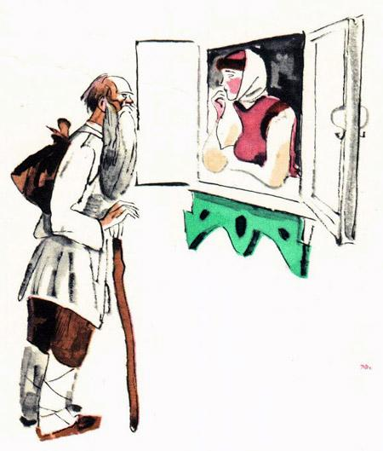 У одного купца было два сына. Старший был любимец отца, и отец всё своё наследство хотел отдать ему.Мать жалела меньшого сына и просила мужа не объявлять до времени сыновьям, как их разделят: она хотела как-нибудь сравнять двух сыновей. Купец её послушал и не объявлял своего решения.Один раз мать сидела у окна и плакала; к окну подошёл странник и спросил, о чём она плачет.Она сказала:— Как мне не плакать: оба сына мне равны, а отец хочет одному сыну всё отдать, а другому ничего. Я просила мужа не объявлять своего решения сыновьям, пока я не придумаю, как помочь меньшому. Но денег у меня своих нет, и я не знаю, как помочь горю.Странник сказал:— Твоему горю легко помочь; поди объяви сыновьям, что старшему достанется всё богатство, а меньшому ничего; и у них будет поровну.Меньшой сын, как узнал, что у него ничего не будет, ушёл в чужие страны и выучился мастерствам и наукам, а старший жил при отце и ничему не учился, потому что знал, что будет богат.Когда отец умер, старший ничего не умел делать, прожил всё своё имение, а младший выучился наживать на чужой стороне и стал богат.

